**Datablad LSB 100** 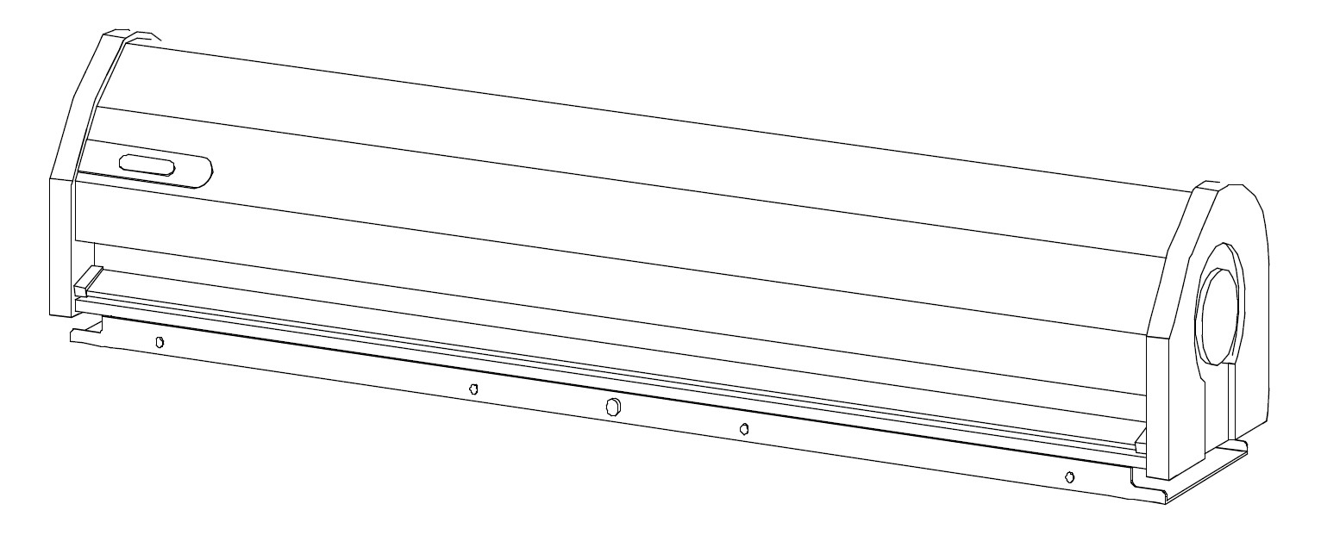

Varenr.: 701000

Lufttæppe

Type: LSB 100

Emballering: Enkeltvis

Udførelse: Kan monteres i forlængelse af hinanden

Inkl. dørkontakt

Luftmængde/h: 1260 - 1500 m³

Tilslutning: 230V 50Hz 0,30kW

Mål: B 1000mm D 207mm H 235 mm

Maksimal dørhøjde på 3000 mm

Nettovægt: 16 Kg

Vægt inkl. emballage: 18 Kg

